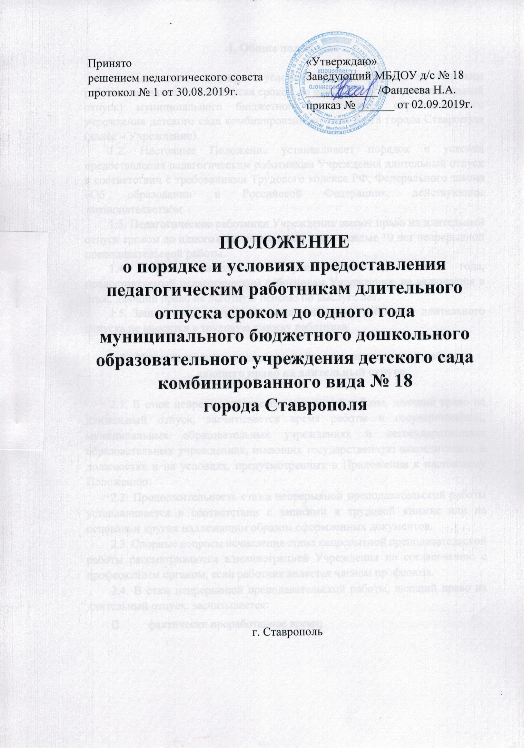

1. Общие положения

1.1. Положение о порядке и условиях предоставления педагогическим работникам длительного отпуска сроком до одного года (далее – длительный отпуск) муниципального бюджетного дошкольного образовательного учреждения детского сада комбинированного вида № 18 города Ставрополя (далее – Учреждение).
1.2. Настоящее Положение устанавливает порядок и условия предоставления педагогическим работникам Учреждения длительный отпуск в соответствии с требованиями Трудового кодекса РФ, Федерального закона «Об образовании в Российской Федерации», действующим законодательством.
1.3. Педагогические работники Учреждения имеют право на длительный отпуск сроком до одного года не реже чем через каждые 10 лет непрерывной преподавательской работы.
1.4. Период длительного отпуска сроком до одного года, предоставляемый педагогическим работникам Учреждения, не включается в стаж, дающий право на льготную пенсию по выслуге лет.
1.5. Запись о предоставлении педагогическому работнику длительного отпуска не вносится в трудовую книжку работника.

Исчисление стажа непрерывной преподавательской работы, дающего право на длительный отпуск

2.1. В стаж непрерывной преподавательской работы, дающий право на длительный отпуск, засчитывается время работы в государственных, муниципальных образовательных учреждениях и негосударственных образовательных учреждениях, имеющих государственную аккредитацию, в должностях и на условиях, предусмотренных в Приложении к настоящему Положению.
2.2. Продолжительность стажа непрерывной преподавательской работы устанавливается в соответствии с записями в трудовой книжке или на основании других надлежащим образом оформленных документов.
2.3. Спорные вопросы исчисления стажа непрерывной преподавательской работы рассматриваются администрацией Учреждения по согласованию с профсоюзным органом, если работник является членом профсоюза.
2.4. В стаж непрерывной преподавательской работы, дающий право на длительный отпуск, засчитывается:
- фактически проработанное время;
- время, когда педагогический работник фактически не работал, но за ним сохранялись место работы (должность) и заработная плата полностью или частично (в том числе время оплаченного вынужденного прогула при неправильном увольнении или переводе на другую работу и последующем восстановлении на работе);
- время, когда педагогический работник проходил производственную практику на оплачиваемых преподавательских должностях в период обучения в образовательных учреждениях среднего и высшего
профессионального образования, аспирантуре и докторантуре;
- время, когда педагогический работник фактически не работал, но за ним сохранялось место работы (должность) и он получал пособие по государственному социальному страхованию, за исключением времени, когда педагогический работник находился в частично оплачиваемом отпуске и получал пособие по уходу за ребенком до достижения им возраста полутора лет.
2.5. Стаж непрерывной преподавательской работы не прерывается в следующих случаях:
- при переходе работника в установленном порядке из одного образовательного учреждения в другое, если перерыв в работе не превысил одного месяца;
- при поступлении на преподавательскую работу после увольнения с преподавательской работы по истечении срока трудового договора (контракта) лиц, работавших в районах Крайнего Севера и приравненных к ним местностях, если перерыв в работе не превысил двух месяцев;
- при поступлении на преподавательскую работу после увольнения из органов управления образованием в связи с реорганизацией или ликвидацией этих органов, сокращением штата, если перерыв в работе не превысил трех месяцев, при условии, что работе в органах управления образованием предшествовала преподавательская работа;
- при поступлении на преподавательскую работу после увольнения с военной службы или приравненной к ней службе, если службе непосредственно предшествовала преподавательская работа, а перерыв между днем увольнения с военной службы или приравненной к ней службе и поступлением на работу не превысил трех месяцев;
- при поступлении на преподавательскую работу после увольнения в связи с ликвидацией образовательного учреждения, сокращением штата педагогических работников или его численности, если перерыв в работе не превысил трех месяцев;
- при поступлении на преподавательскую работу после увольнения с преподавательской работы по собственному желанию в связи с переводом мужа (жены) на работу в другую местность независимо от перерыва в работе;  при поступлении на преподавательскую работу по окончании высшего или среднего педагогического учебного заведения, если учебе в учебном заведении непосредственно предшествовала преподавательская работа, а перерыв между днем окончания учебного заведения и днем поступления на работу не превысил трех месяцев;
- при поступлении на преподавательскую работу после освобождения от работы по специальности в российских образовательных учреждениях за рубежом, если перерыв в работе не превысил двух месяцев;
- при поступлении на преподавательскую работу после увольнения с преподавательской работы в связи с установлением инвалидности, если перерыв в работе не превысил трех месяцев (трехмесячный период в этих случаях исчисляется со дня восстановления трудоспособности);
- при поступлении на преподавательскую работу после увольнения с преподавательской работы вследствие обнаружившегося несоответствия работника занимаемой должности или выполняемой работе по состоянию здоровья (согласно медицинскому заключению), препятствующему продолжению данной работы, если перерыв в работе не превысил трех месяцев;
- при поступлении на преподавательскую работу после увольнения по собственному желанию в связи с уходом на пенсию.
2.6. При переходе с одной преподавательской работы на другую в связи с изменением места жительства, перерыв в работе удлиняется на время, необходимое для переезда.

Порядок предоставления длительного отпуска
3.1. Длительный отпуск может предоставляться педагогическому работнику в любое время при условии, что это отрицательно не отразится на деятельности Учреждения.
3.2. Основанием для предоставления отпуска является письменное личное заявление работника. Заявление подается на имя руководителя Учреждения. В случае необходимости работник предоставляет документы, подтверждающие непрерывность преподавательской работы.
3.3. Руководитель Учреждения рассматривает заявление педагогического работника о предоставлении длительного отпуска в течение 30 календарных дней, обеспечивает квалифицированную замену для качественного осуществления образовательного процесса.
3.4. По Учреждению издается приказ о предоставлении длительного отпуска. Выписка из приказа направляется в бухгалтерию.
3.5. Длительный отпуск может быть присоединен к основному ежегодному и дополнительному отпускам по согласованию с руководителем Учреждения.
3.6. Работник Учреждения вправе отказаться от использования длительного отпуска, отозвав заявление в любое время до момента наступления отпуска.
3.7. Руководитель может отказать в предоставлении длительного отпуска, если стаж непрерывной преподавательской деятельности педагогического работника составляет менее 10 лет.
3.8. Длительный отпуск руководителю Учреждения предоставляется на основании письменного заявления. Заявление подается на имя руководителя комитета образования администрации города Ставрополя. В случае необходимости руководитель предоставляет документы, подтверждающие непрерывность преподавательской работы. По комитету образования издаётся приказ о предоставлении длительного отпуска. Выписка из приказа направляется в бухгалтерию.
3.9. За педагогическим работником, находящимся в длительном отпуске, в установленном порядке сохраняется место работы (должность).
3.10. За педагогическим работником, находящимся в длительном отпуске, в установленном порядке сохраняется педагогическая нагрузка при условии, что за это время не уменьшилось количество часов по учебным планам и программам.
3.11. Во время длительного отпуска не допускается перевод педагогического работника на другую работу, а также увольнение его по инициативе администрации, за исключением полной ликвидации Учреждения.
3.12. Педагогическому работнику, заболевшему в период пребывания в длительном отпуске, длительный отпуск подлежит продлению на число дней нетрудоспособности, удостоверенных больничным листом. Длительный отпуск не продлевается и не переносится, если педагогический работник в указанный период времени ухаживал за заболевшим членом семьи.

4. Сроки предоставления длительных отпусков

4.1. Длительный отпуск может быть предоставлен на основании личного заявления педагогического работника на любой срок, но не более одного года. Длительный отпуск не может быть использован по частям.
4.2. Работник вправе прервать длительный отпуск в любое время и приступить к работе, предупредив об этом администрацию Учреждения не позднее чем за 3 рабочих дня до выхода на работу. В случае досрочного выхода работника отпуск считается полностью использованным.
4.3. Из длительного отпуска педагогический работник не может быть отозван без его личного согласия.

5. Порядок финансирования длительного отпуска

5.1. Длительный отпуск сроком до одного года предоставляется педагогическим работникам Учреждения без сохранения заработной платы.

Приложение к Положению о порядке и условиях
предоставления педагогическим работникам длительного отпуска сроком до одного года

ПЕРЕЧЕНЬ
должностей, работа в которых засчитывается в стаж непрерывной
преподавательской работы для предоставления длительного отпуска

- Перечень должностей, работа в которых засчитывается в стаж непрерывной преподавательской работы при условии выполнения (суммарно по основному и другим местам работы) нормы рабочего времени (педагогической или учебной нагрузки), установленной за ставку заработной платы (должностной оклад), за исключением случаев, указанных в п. 2 настоящего Перечня:
учитель;
учитель – дефектолог;
учитель – логопед;
преподаватель - организатор (основ безопасности жизнедеятельности);
педагог дополнительного образования;
руководитель физического воспитания;
мастер производственного обучения;
старший тренер – преподаватель;
тренер – преподаватель;
музыкальный руководитель;
концертмейстер;
воспитатель.
- Работа в должности учителя начальных классов общеобразовательных учреждений включается в стаж работы независимо от объема выполняемой учебной нагрузки.
- Перечень должностей, работа в которых засчитывается в стаж непрерывной преподавательской работы при условии работы в каждом учебном году на ставку заработной платы:
директор, заведующий образовательным учреждением;
заместитель директора образовательного учреждения, заместитель заведующего образовательным учреждением, деятельность которых связана с образовательным (воспитательным) процессом;
заведующий отделом, сектором;
методист;
инструктор - методист;
старший методист;
старший воспитатель;
классный воспитатель;
социальный педагог:
педагог - психолог;
педагог - организатор;
старший вожатый;
инструктор по труду;
инструктор по физической культуре.

